Technaxx®
Pocket Power Bank 5000mAh TX–74
Manuale dell’utente

Dichiarazione di Conformità può essere trovate: www.technaxx.de/ (sulla barra inferiore “Konformitätserklärung”). Al primo utilizzo del dispositivo, leggere attentamente il manuale dell’utente.
Dichiarazione di Conformità: www.technaxx.de/ (sulla barra inferiore “Konformitätserklärung”). Al 1° utilizzo del dispositivo, leggere il manuale dell’utente.
Questo dispositivo possiede una batteria ricaricabile. Deve essere ricaricata completamente per il primo utilizzo.

Caratteristiche
● Carica la maggior parte dei dispositivi mobili (es Smartphone, PC tablet, ebook reader, ecc.)  Batteria ricaricabile portatile da 5000mAh agli ioni polimeri di litio con 5V/18.75Wh  Alimentazione in viaggio  Stato di carica è indicato da 4 LED  Ideale per viaggiare

Specifiche tecniche
Batteria incorporata ricaricabile da 5000mAh agli ioni polimeri di litio da 5V/18.75Wh
Tempo di caricamento |  | ~ 5–6 ore
Tensione / Corrente di ingresso |  | 5V/1A
Tensione / Corrente di uscita |  | 5V/1.8A
Temperatura di funzionamento |  | –10°C fino a 50°C
Peso / Dimensioni |  | 127g / (Lu) 9,3 x (La) 4,3 x (A) 2,2cm
Contenuto della confezione | Pocket Power Bank 5000mAh TX–74, Cavo di caricamento Micro USB a USB, Manuale dell’utente

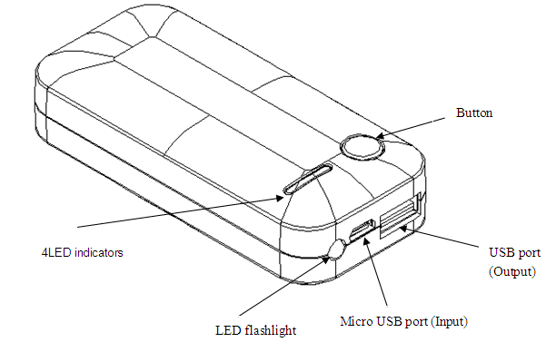
4 LED indicators
4 indicatori LED
Torcia a LED
Lamp de poche LED
Micro USB port (Input)
Porta Micro USB
(Corrente di ingresso)
USB port (Output)
Porta USB
(Corrente di uscita)
Button ON/OFF
Pulsante per
accendere/spegnere

Caricare completamente il Power Bank prima dell'uso (~ 5–6 ore) !
➔ Collegare la porta Mini USB del cavo di ricarica* (*incluso) per la Power Bank e collegare l'altro capo a un adattatore AC con porta USB o al PC/Notebook (vedi figura sotto). ➔ Durante la carica il LED blu lampeggia. ➔ Il numero di LED blu illuminati varia secondo la carica accumulata nel dispositivo. ➔ Quando è illuminato un solo LED significa che il caricatore è quasi vuoto. Se sono illuminati 4 LEDs significa che la carica è pressoché completa.

ATTENZIONE: Quando si carica questo prodotto utilizzando il cavo USB, afferrare sempre la spina per inserirlo e disinserirlo. Se si tira il cavo invece della spina, il cavo di ricarica USB potrebbe subire danni e vi è il rischio di corti circuiti o scosse elettriche.
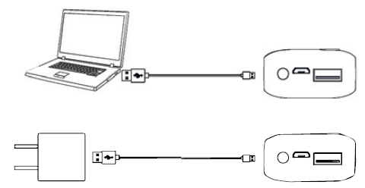
Se si preme il pulsante di accensione solo una volta, si accendono il LED blu. Questo rende possibile verificare se la Power Bank è completamente carico. Si la Power Bank non viene utilizzata per 1 minuto, si spegne automaticamente.

Capacità | Tempo di caricamento del Power Bank | iPhone 5 | Sony Z1, Z2 | Galaxy Note3 | Galaxy  S4, S5
5000mAh | ca. 5– ore | 2,2 volte | 1 volta | 0,9 volte | 1 volta

Come utilizzare la Power Bank
➔ Utilizzare semplicemente il cavo USB in dotazione collegandolo alla porta "OUT" del caricatore (vedi figura sotto). ➔ Utilizzare l'altra estremità del cavo USB per caricare il dispositivo digitale, che inizia a caricarsi automaticamente. ➔ Quando la Power Bank non trasmette la carica significa che è necessario ricaricarlo. ➔ Per usare la torcia, tenere premuto il pulsante ON/OFF. Tenere premuto nuovamente per spegnerlo. ➔ Durante la ricarica il LED blue restano illuminati. Il numero di led blu illuminati varia secondo la carica accumulata nella Power Bank.
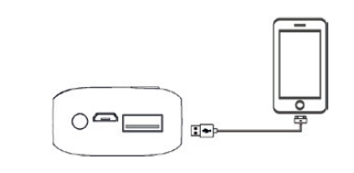

NOTA:  A causa della differenza tra l'efficienza di conversione di corrente del caricatore e quella dei vostri dispositivi digitali, la capacità nominale del caricatore non è pari alla capacità di carica effettiva.  Questo Power Bank può caricare la maggior parte dei dispositivi, ma è possibile che alcuni dispositivi non siano supportati.  Se il caricatore non riesce a caricare i vostri dispositivi, verificare che il cavo sia saldamente collegato e che sia stato scelto il connettore adatto. Si consiglia di utilizzare sempre il cavo originale venduto con il vostro dispositivo.  Se la corrente istantanea è eccessiva durante il caricamento dei dispositivi digitali il dispositivo passerà alla modalità protetta automaticamente.

Importanti misure di protezione / Avvertenze / Manutenzione
● Non usare questa unità per altro se non per l'uso previsto.  Non far cadere/ urtare/scuotere il dispositivo (non usare, se è stata danneggiata in qualsiasi modo).  Non aprire/riparare/smontare il dispositivo  Non conservare il dispositivo in ambienti con alte temperature/chiusi, vicino a fiamme libere/in amienti umidi e erosivi/in acqua.  Smettere di usare il dispositivo in caso di odori insoliti/ distorsione dovuta al calore/cambio di colore del materiale della scocca o se si verificano altre situazioni anomale.  Tenere il dispositivo lontano da bambini/ persone senza capacità mentali sufficienti/senza conoscenze sufficienti per usare questo prodotto.

Consigli per la sicurezza e lo smaltimento delle batterie: Tenere la batteria lontano dalla portata dei bambini. Se un bambini inghiottisce una batteria richiedere immediata assistenza medica o portare il bambino all'ospedale! Osservare la corretta polarità (+) e (–) delle batterie! Sostituire sempre tutte le batterie. Non utilizzare mai batterie vecchie e nuove o batterie di diverso tipo insieme. Non mettere in corto, aprire, deformare o sovraccaricare le batterie! Rischio di infortunio! Non gettare le batterie nel fuoco! Rischio di esplosione!

Istruzioni per la tutela dell'ambiente: Materiali di pacchetti sono materie prime e riciclabili. Non smaltire dispositivi vecchi o batterie nei rifiuti domestici. Pulizia: Proteggere il dispositivo da contaminazione e inquinamento. Non usare di materiali ruvidi, a grana grossa/solventi/ detergenti aggressivi. Asciugare il dispositivo dopo la pulizia. Avviso importante: In caso di perdita di liquido dalla batteria, asciugare l'alloggia- mento della batteria con un panno morbido asciutto. Distributore: Technaxx Deutschland GmbH & Co.KG, Kruppstr. 105, 60388 Frankfurt a.M., Germania
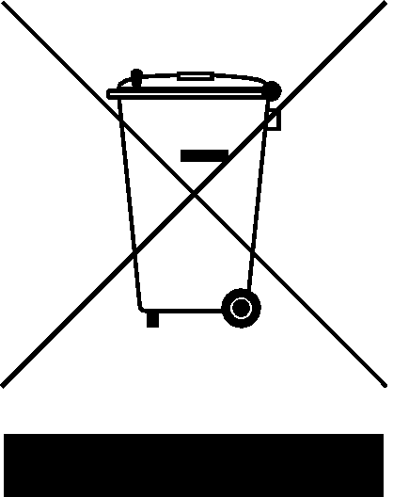

Informazioni sulla cura della batteria (la batteria NON è sostituibile)
1. Le batterie ricaricabili devono essere caricate sotto la supervisione di un adulto.
2. Le batterie ricaricabili devono essere caricate soltanto da adulti.
3. Esaminare periodicamente il cavo di caricamento USB o il cavo per Smartphone** (**non fornito) per individuare eventuali danni alla spina, alla guaina e alle altre componenti. In caso di danni, non usare il dispositivo finché non è stato riparato o sostituito.
ESCLUSIONE DI RESPONSABILITA': Questo caricatore è concepito solo per l'utilizzo in combinazione con il dispositivo mobile appropriato. Il produttore non è responsabile per eventuali danni causati a qualsiasi dispositivo mobile attraverso l'uso di questo prodotto.

